Telescopy a Astrografie

Shrnutí
První skop (refraktor) 1610/ (Newton -1650) (F1), velké sférické sklo 1850 (72” – F2).
1901 – jedno z první deepsky Astro-foto – Wet plate colodium: 60cm (myslím, že Andromedu již někdo zvládl vyfotit 10 let dříve), Mt. Wilson - následně První velké astro-grafické parabolické sklo - 1917 (100” – F3) a 1949 (200”), kdy se k observatořím začaly používat výhradně vrcholy hor (F4).
V pol. 70s – CCD.
V poč. 80s se začalo používat, RC sklo, chlazení a AZ mount (umožňoval použití větších skel) – F5.
V 90s se začala používat, Adaptivní optika, Stacking a interferometrie, kt. se stále vyvíjí (2018 – VLTi) – F6 a vesmírný sondy (XR, IR, Microwave) – F6b. Diametr skopu je stále primární určující faktor.
-----------------------------------------------------------

0. fáze: 1610-1 Refraktor - Galilelo Galilei - ´sou dochovaný doklady o použití teleskopu dekády dříve (což muže někomu přijít zvláštní, když sklo a základy optiky byly známy již tisíce let), ale nikoliv (co je mi známo) v rovině astro-věd.
Vynález skopu je tak spojen s jeho jménem patrně zejména proto, že pracoval na Univerzitě v Pize, prosadil dalekohled pro vojenské účely – sledování případných nepřátelských lodí a svoje stargazing sessions zaznamenával knižně: Starry Messenger (1610) - zaznamenal měsíce Jupiteru, viděl půlkruh Venuše – vyvrácení Heliocentrismu atd. 1633 Galilo musel svědčit u soudu že heliocentrismus nepovažuje za option)) – jinak by mu hrozilo vězení a mučení za hermetismus, od čehož ho také zachránilo jeho vlivné postavení..
Šlo o 26 mm refraktor (Foc. Lngth.: 1 330 mm) se zvětšením 14x. Skop pak upragadnul na 20x magnification.

1. fáze: 1668 (72)) Newton telescope – snaha udělat vetší refraktorový teleskop narazila krátce po svém vynálezu cca 1611 na své hranice: vetší optický skop znamená vetší hmotnost, která následně pohne s optikou a rozostří obraz. Nwt. tlsc. tento problém nemá a proto také jsou dnešní velké skopy Nwt.

2. fáze: 1845 William Parson telescope – 72´/ 180 cm (Birr Castle, Irsko) - v té době největší (do Hooker tl) telescope.
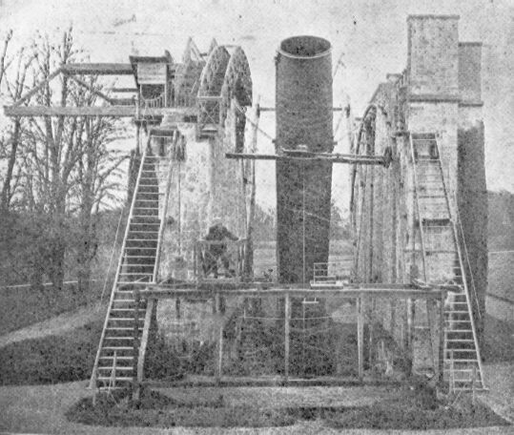
- byla vytvořena speciální mašinerie na tvorbu sférického skla. Sférické sklo vzniká třením dvou skleněných ploch, kdy následně vznikne jedno konvexní a konkávní. Tření musí být naprosto chaotické-random, proto také ručně dělaná skla patří mezi nejkvalitnější.
- cílem skopu bylo sledovat Nebuly – Parson tušil, že ne vše, co vypadá jako Nebula, je jen plyn, ale že jsou v nich hvězdy, které pouze dalekohled nedokáže rozlišit. Například správně tvrdil, že WPT ukazuje, že Orion Nebula má hvězdy, rozlišení skopu však neposkytovalo evidentní důkaz. Až Hubble s Hookrem ukázal v Orion Nebula stellar nursery.
Také samotné fotoaparáty byly u zrodu vývoje a první použitelnější fotoaparáty byly kolem 1870-80 ale zejména pak krátce po přelomu století.
- William Parson telescope retired from research in 2012 due to light pollution.
Revolučnost: první velké sférické sklo.

3. fáze: 1917 Hooker telescope – 100´/250 cm – pár km za LA, dnes je zde silné světelné zn.)
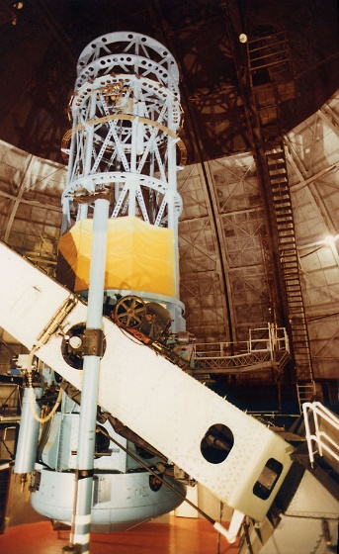
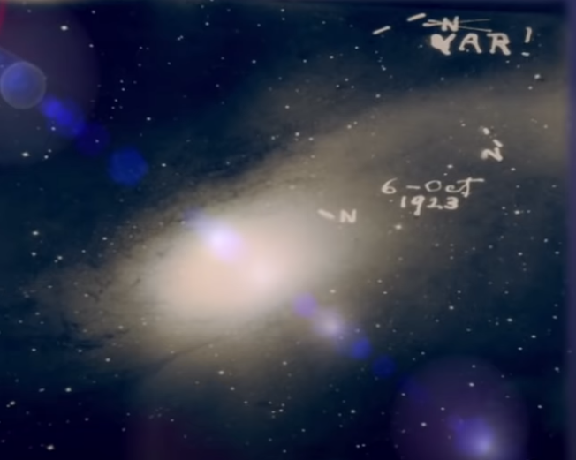
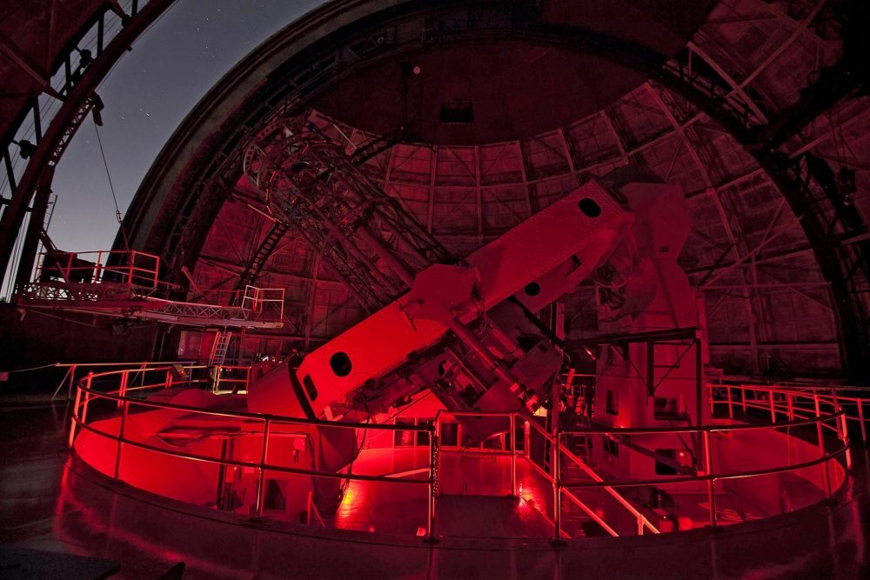
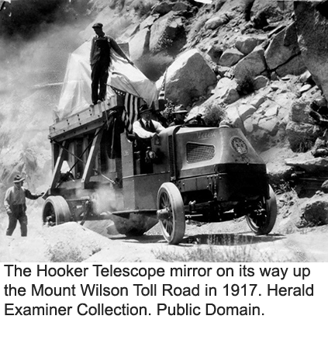
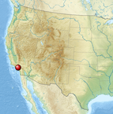
Mount Wilson Observatory (MWO), Kalifornie
- tvorba prvního velkého fotografického dalekohledu s parabolickým sklem (parabolické sklo je zpravidla vhodnější pro astrografii a je dražší než sférické sklo, kdy (zejména při větší světelnosti (f) není možné zaostřit vetší část obrazu) – tedy dalekohledu, který díky ekvatoriálnímu mountu s přesným trackingem může udělat dlouhou expozici, a tak násobit zachycené světlo. Sklo mělo být původně ještě fotografičtější)) – Rictchey-Chretien (↓) typ, ale skrz následně typický jev (cost over-run a delay), Hale (kt. skop financoval) se od Chretiena distancoval.

Parabolické sklo – má tvar vodní hladiny v centrifuze, a obdobně se musí vyrábět: pec na výrobu skla musí týdny rotovat, než sklo ztuhne.
Revolučnost: velký parabolický teleskop s přesným trackingem pro astrography.
Objev: 1923 - potvrzení, že Milkyway je jednou z mnoha galaxii (Hubble našel v Andromedě Cepheid var. hv. (←L) a vypočítal, že její vzdálenost je 1 ml ly → musí tedy jít o galaxii a nikoliv Nebulu).
1929 – objeveni, že vesmír se rozpíná
1930s – evidence pro existence dark matter.

- předchůdcem Hookeru v Mount Wilson Observatory byl 60´/ 1.5 m Hale skop
-postavený z grantu Carnegie Institution of Washington .
- parabolické sklo vážilo 860 kg.
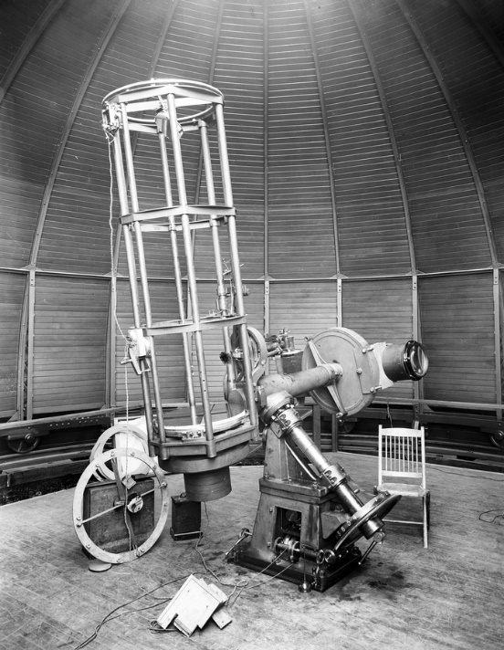
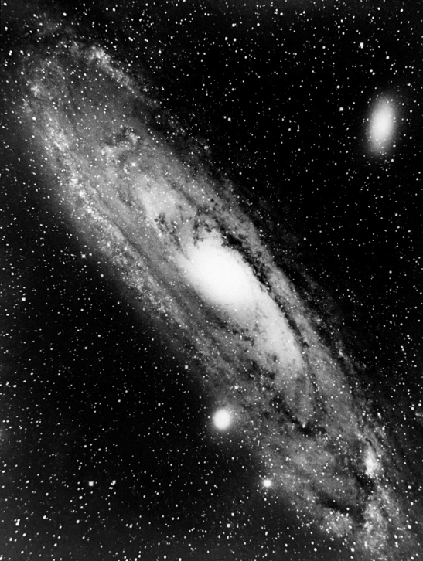
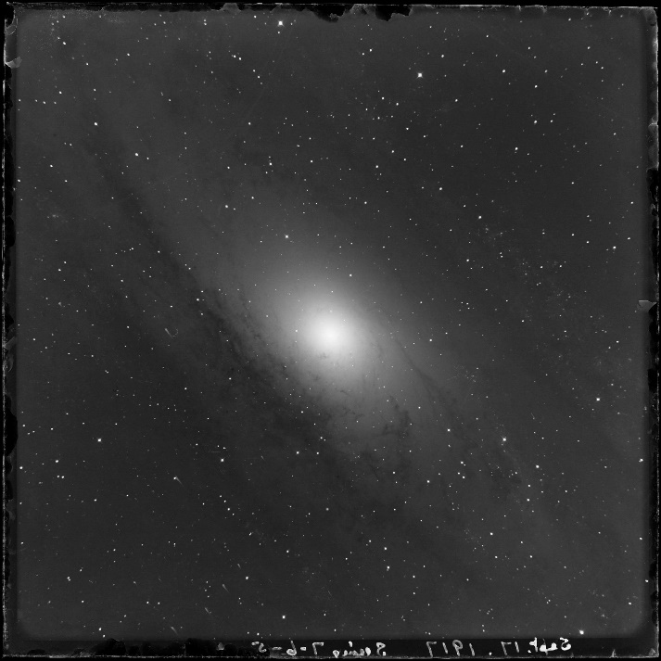
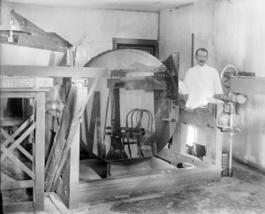
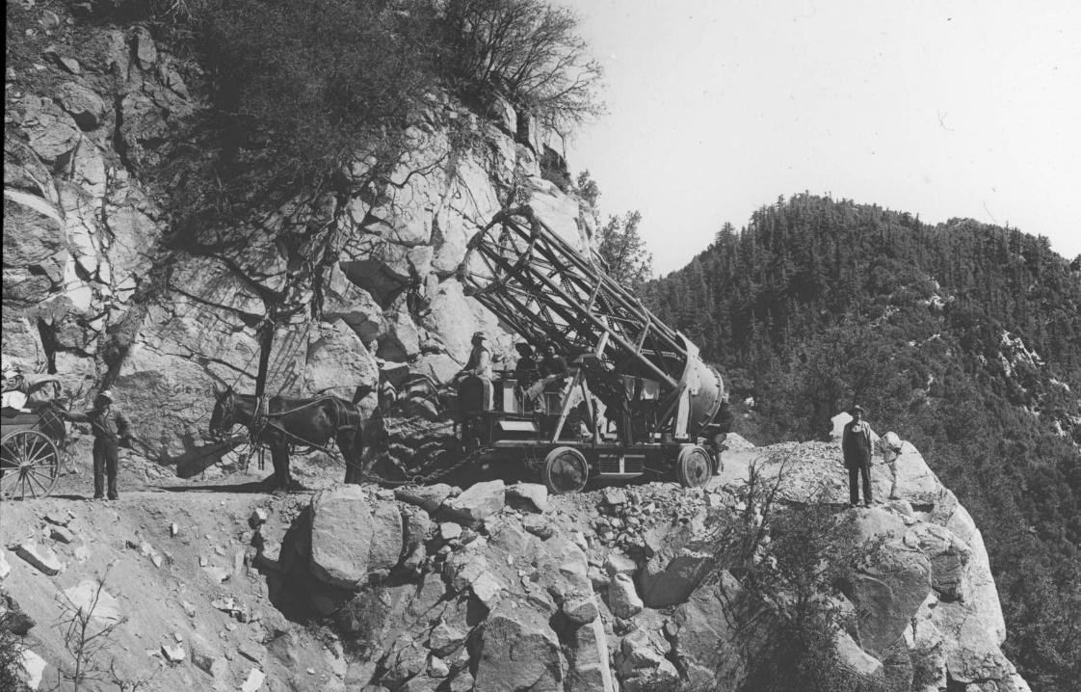

↑ 2L: 1901-09-18 (patrně shootnutý předchůdcem 24´ skopem (↑ L1), 3L: 1917 tribut photo.

40-inch refracting telescope at Yerkes Observatory (Wisconsin, 1897 - George Ellery Hale had completed the world’s largest telescope).

---------------------------------------------------------
Vynález Ritchey–Chrétien skopu počátek 1910s Americkým astronomem George Willis Ritchey a French astronomem Henri Chrétien. Ritchey constructed the first successful RCT, which had an aperture diameter of 60 cm (24 in) in 1927 (e.g. Ritchey 24-inch reflector).
1930 Bernhard Schmidt vynalezl catadioptric skop – jde o RC skop s tzv correctinig platem (↓) u vstupu skopu – má tak širší FOV potřebný pro sky surveys – např.: 49.75-inch Schmidt corrector plate s 72-inch (f/2.5) mirror (↓L).
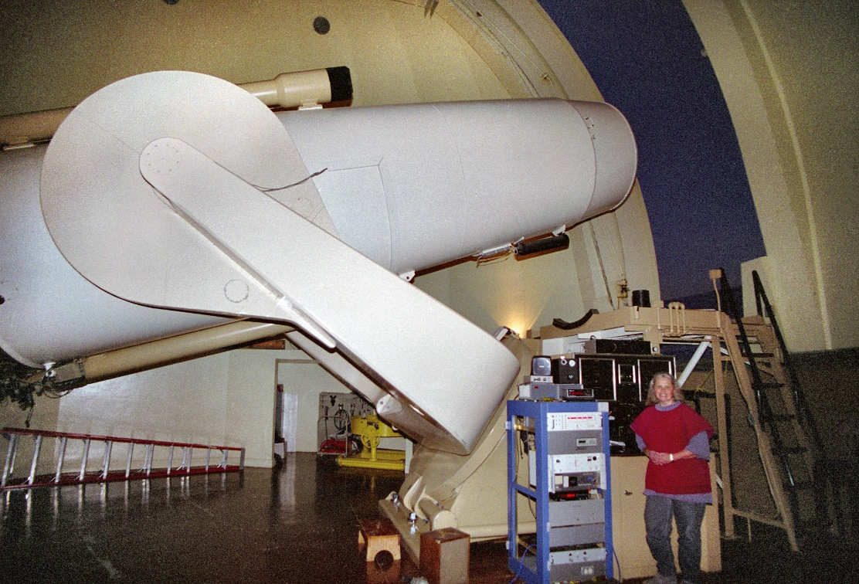
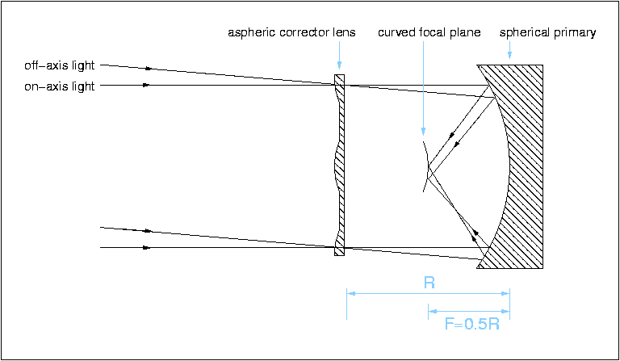

4. fáze: 1949 Hale telescope – 200”/510 – cíl: přesnější poznání Hubble teorii expanse vesmíru.
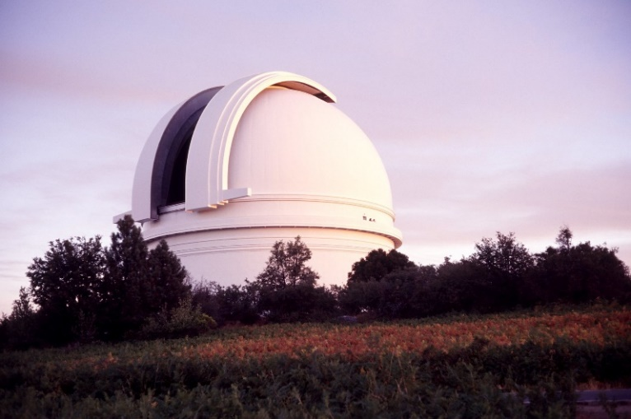
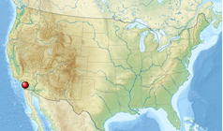
Palomar Observatory , Californie.
1928 Hale získal od Rockefeller Foundation grant 6 milionů $.
Zatímco Hooker skop se tím, že přinášel nové informace o stvoření vesmíru nelíbil náboženským extrémistům a musel proto být přepravován v neprůstřelném obalu atd, Hale skop se nelíbil environmentálním ?extrémistům?, protože byl na vrcholu Palomar mnt., přeprava dalekohledu proto musela být pod těžkou policejní ochranou. Navíc pro přepravu dalekohledu se nesměl pokácet jediný strom, takže musel být udělaný i speciální hydraulický navěs.
Revolučnost: lokace Palomar Observatory na vrcholu Palomar mnt. – I dnes je skop v Dark sky area – v rezervaci kousek nad San Diagem.
Přínos: Potvrzení expanze a teorie velkého třesku.

1941 – Maksutov – další typ catadioptrických skopů (čočka je na vstupu)
Light path in a typical: 1) "Gregory" or "spot" Maksutov–Cassegrain, 2) Rutten Maksutov–Cassegrain, 3) sub-aperture Maksutov–Cassegrain.
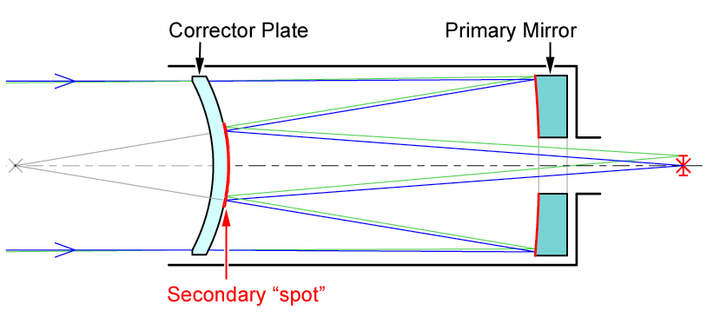
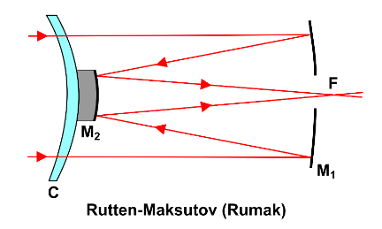
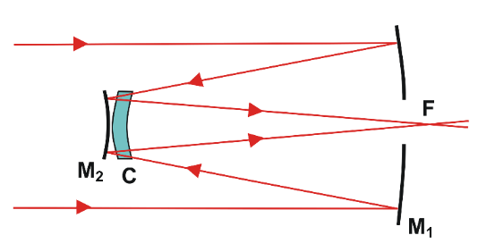
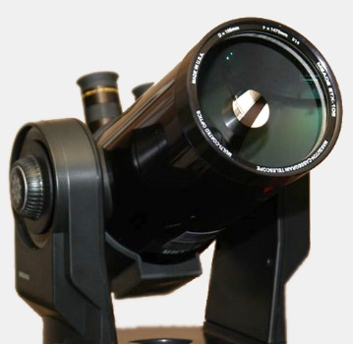

-------------------------------------------------------------

5. fáze: 1975 Bolshoi – Rusko, chlazení teleskopu (zde tedy celého prostoru)/ zajištění konstantní teploty tl. na vrcholu hory.
Amici následně udělali honeycomb mirror, kt. měl chlazení uvnitř skla.
Revolučnost: První velký (v té době samo největší)) RC sklo (následně již standard pro world-leading skopy) a opuštění equatoriálního mountu → Altazimutální mount (montáž) opět následně již standard): což sice vyžaduje preciznější computing pro tracking, ale následně hodně šetří na stavbě mountu a umožňuje také použít větší sklo a eliminovat vibrace.

5b. fáze: 1976 - Jim Janesick (JPL) a Brad Smith (University of Arizona) získaly první pic použitím CCD kamery na 61´ skopu (Steward Observatory Catalina Station (Arizona), Mt. Bigelow, 2 500 m)
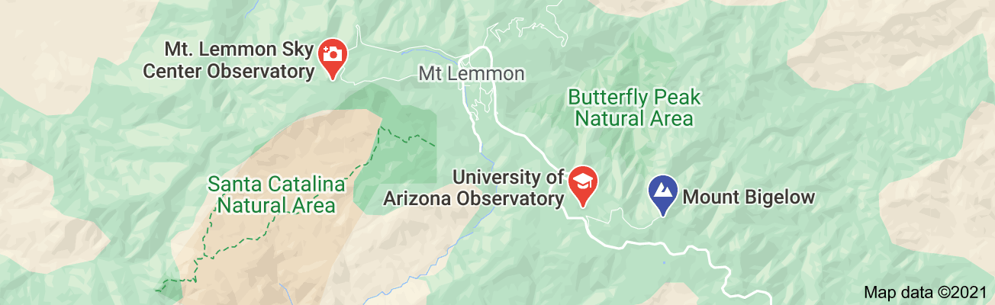
- CCD začalo JPL vyvíjet již 1973, a reálný teoretický koncept byl na stole již 1969.

- do té doby se používal Collodium plate.

6. fáze: 2005 Large Binocular Telescope (LBT) – 330´/ 8,4 m diameter, 3 200 m n.m. Nyní 4. největší skop.
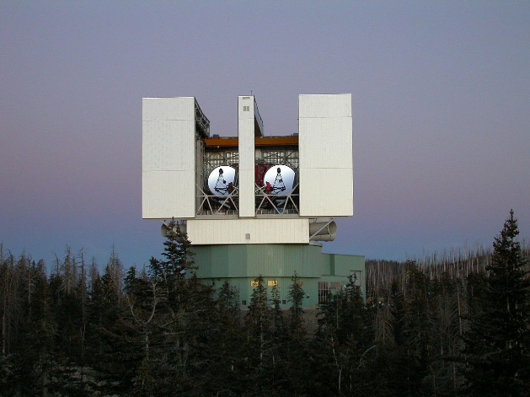
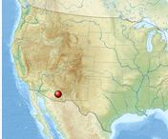
Mount Graham International Obs., Arizona
Revolučnost: další step v Adaptivní optice a interferometrii, na druhou stranu anti-revolučností je stále použití parabolického skla.
– AO prvně zmínil Horace W. Babcock 1953 a 1970 se pojem objevil např. v Poul Andersonov sci-fi novele Tau Zero (1970). V době studené války AO vyvíjela DARPA s cílem vyvinout technologii pro sledování sovětských satelitů. Teprve s rozvojem výkonnějších a dostupnějších procesorů v 90s se AO dostalo využití v astronomii – 1992 např. 60” Hale teleskope – předchůdce Hooker skopu - dostal Atmospheric Compensation Experiment (ACE) – vyvinuté org. DARPA – rozlišení skopu se zvedlo z 0.5-1.0 arc sec to 0.07 arc sec.
První AO byly nejprve použity jen na oční čočce v eyepiece (okuláru), teprve až později na sekundárním skle - Adaptive secondary mirror ASM – pod 1-2 mm skleněným povrchem 90cm SM je přes 600 magnetů/ pístů – tzv. actuator, které přizpůsobují jeho povrch pohybu atmosféry. Současně se rozvíjí a i aktivní optika, kt. adjustuje vlivy způsobené rotací skopu.
- objevy: Myslím, že spolu s VLTi v centru galaxie objevil černou díru?))

Obdobnou ligu kope Keck Telescope, Hawai.
- 2x 10 m (hexagon mr.), 1993-6 (4 100 m).
- Revoluční je taky hexagonální M1, prim. mr. tak může mít mnohem větší než 8 m, kdy jednolité sklo se začíná prohýbat pod svojí váhou a způsobuje aberace.
- (↓) také koketující s adaptivní optikou a interferometrií – Keck systém používá stejně jako následně VLTi rail delays, který zpožďuje jeden se sg. aby se následně shodoval.
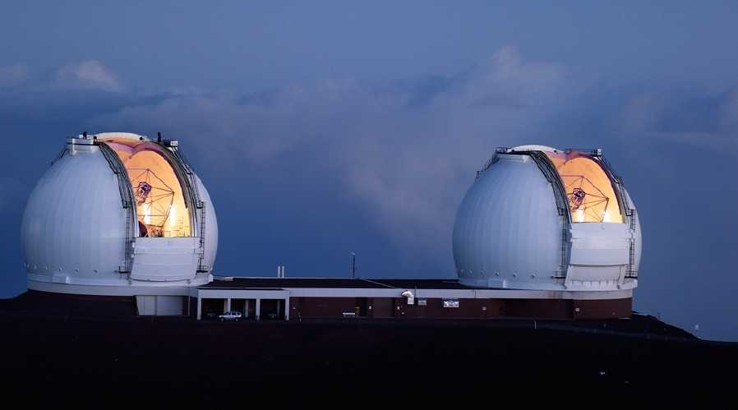

6b. fáze: Space sondy: Visual – Hubble, XR (Chandra, Newton…), Microwave, IR (Spitzer, JSWT..)
Revolučnost: In space, skrz absenci atmosféry není obraz zvlněn a je schopen zachytit všechny vlnové délky (kt. jinak atm. často pohlcuje). Problém – v případě opravy je třeba vyslat misi do spacu, či nelze vyslat vůbec (některé sondy na L2 orbitu).

6bII: L2 orbit probes, 2000s

Pokračování – nástin 6. fáze (viz Observatoře, Sondy): větší Aperture (ELT), rozvinutější Interferometrie (ELF), přesnější AO: Very large telescope
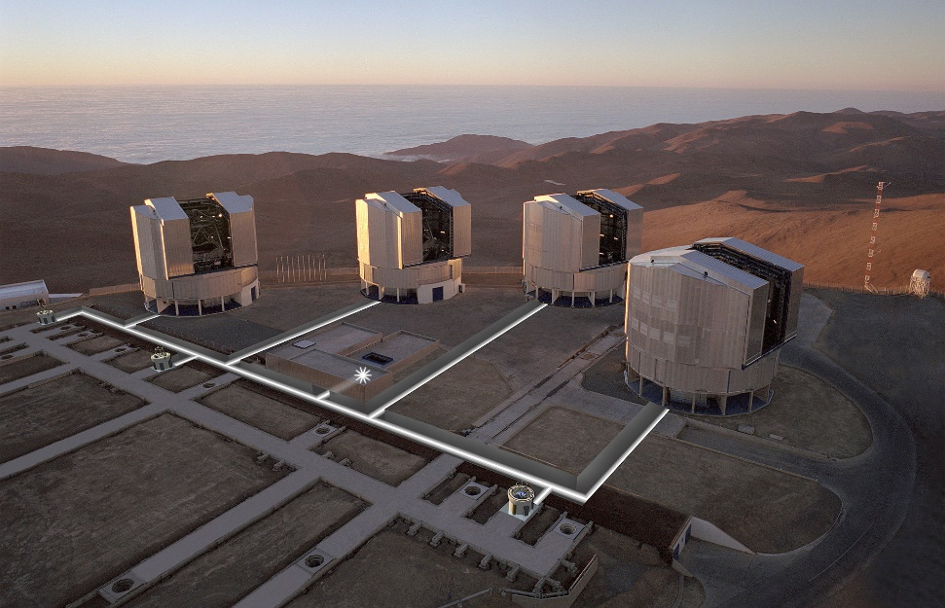
La Silla Observatory, Chille (Atacama des.)
2018 VLTi dostalo novou Adaptivní optiku (see Observatoře – VLTi).
Revolučnost: Interferometrie + 4 male teleskopy –skrze interferometrii (použití 4 hlavních a 4 pomocných skopů) lze dosáhnout rozlišení možné na celkově 100 m skopu. Proto ESA chtěla postavit dnes již stavěný ELT v průměru 100m, z toho ale sešlo - (see Observatoře – VLTi))).

- see more Observatore VLTi instrumenty: (MUSE) a Vesmírné sondy (Planet hunting, ESPRESSO).

----------------------------------------

Další skopy už nejsou historie (kam ani moc nepatří VLT) – viz Observatoře.

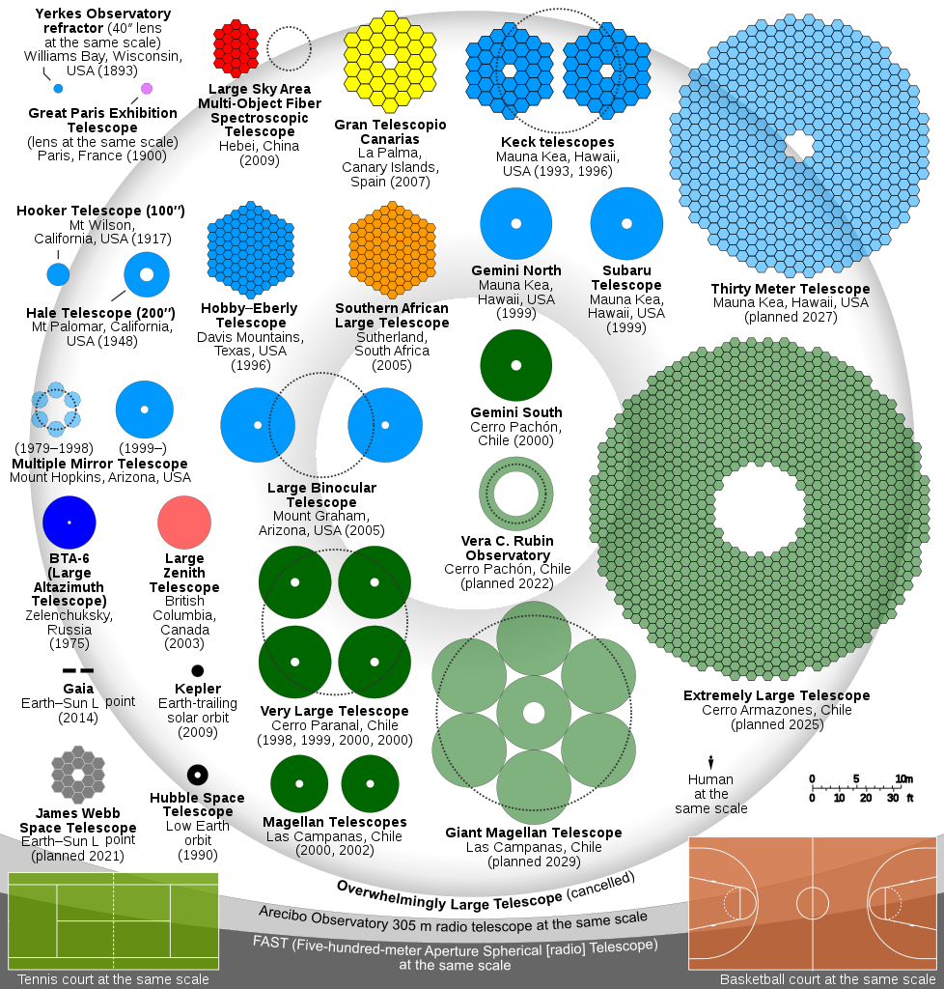

Skopy: zvětšení (Max magnitude)/ diametr
- třebaže 200 mm skop moc nevyužije 360x zvětšení, muže pro zvětšení 220x použít větší okulár – jasnější a ostřejší obraz.

Aperture | Max. Magnification | Max. Magnitude
50mm (1.9″) | 100x | 12.1
60mm (2.3″) | 120x | 12.47
70mm (2.7″) | 140x | 12.8
80mm (3.14″) | 160x | 13.1
90mm (3.5″) | 180x | 13.35
100mm (3.9″) | 200x | 13.61
114mm (4.5″) | 200x | 13.6
120mm (4.7″) | 240x | 13.97
130mm (5.1″) | 230x | 13.86
150mm (5.9″) | 270x | 14.2
200mm (7.8″) | 360x | 14.83
250mm (9.8″) | 450x | 15.1
280mm (11″) | 490x | 15.5
300mm (11.8″) | 540x | 15.66
350mm (13.8″) | 620x | 15.96
400mm (15.7″) | 720x | 16.25

Typy dalekohledů

Reflectory

Newton
200mm Newton je awesome budget allrounder pro rozvojové země jako Česko)).
- pro AP je v zásadě třeba Coma corrector.
Tracking je pořad doable, visuál je do pohody.

Dobesian mount
- 300 mm Dobeš je pecka (pro rozvojové země jako Česko)) na visuál, tracking už ale prakticky nemožný (mount je tak 70 tis.)) a na vzdálenější galaxie se dá zapomenout.

Coma free skopy

Ritchey–Chrétien
- hyperbolické M 1 a 2 a 2” focuser.
- schéma je CS typu (↓).
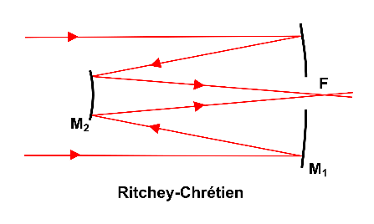
Skop má řádově 2x větší focal length než obdobný Newton (ale samo je o tolik nižší f), tak není tolik třeba eyepiece projection, a je zejména vhodný pro AP galaxií, o to míň je však vhodný na visual - špatná dostupnost, a centrální obstrukce snižuje ve visuálu kontrast (což v AP lze upravit, ale na visuálu nikoliv). Je cca 2x dražší než newton.

Schmidt-Cassegrain
- schéma je stejný jako u RC, ale M1 je konvexní a M25 konkávní a focuser u amatérských skopů je jen 1,25“ fokuser a pro 2“ je třeba adapter.v

Pak jsou ještě uvedený Maksutovy atd. (↑) Mě to nechytlo… takže … nic…

Refraktory
- refraktory mě neberou, ale zajímá mě enviro – wide angle AP s běžnými objektivy.
- v zásadě typická foto-optika (překvapivě s větší foc. lngth.). AP potřebuje navíc Field flatenery. Od 120 mm jsou tyhle skopy kosmírně drahý – zejména je-li to APOchromat, tedy na rozdíl od levnějšího Achromatu ve fokus pointu přesně překrývá RGB barvy. Ale i do 120mm mi přijdou cca 2x dražší než Newtony.
120 mm ref., je trochu víc než 120 Newton – Ref. nemá centrální obstrukci.
